**STT 49. ĐỀ TUYỂN SINH VÀO 10 TỈNH QUẢNG NGÃI**

**NĂM HỌC 2017-2018**

1. (*1,5 điểm*).

1) Thực hiện phép tính: 

2) Cho hàm số  có đồ thị là  và hàm số  có đồ thị là 

a) Vẽ  và  trên cùng một mặt phẳng tọa độ 

b) Bằng phép tính, tìm tọa độ các giao điểm  của  và ; (hoành độ của  nhỏ hơn hoành độ của ). Gọi  và  lần lượt là hình chiếu vuông góc của  và  trên trục hoành, tính diện tích của tứ giác 

1. (*2,0 điểm*).

1) Giải phương trình và hệ phương trình sau:

a) 

b) 

2) Cho phương trình bậc hai  ( là tham số).

a) Tìm  để phương trình có nghiệm  Tính nghiệm còn lại.

b) Tìm  để phương trình có hai nghiệm phân biệt  thỏa mãn hệ thức: 

1. (*2,0 điểm*).

Một phòng họp có  chỗ ngồi được chia thành từng dãy, mỗi dãy có số chỗ ngồi như nhau. Vì có đến  người dự họp nên ban tổ chức phải kê thêm  dãy ghế, mỗi dãy ghế phải kê thêm  chỗ ngồi nữa thì vừa đủ. Hỏi lúc đầu ở phòng họp có bao nhiêu dãy ghế và mỗi dãy ghế có bao nhiêu chỗ ngồi?

1. (*3,5 điểm*).

Cho nửa đường tròn  đường kính . Một điểm  cố định thuộc đoạn thẳng   Đường thẳng  vuông góc với  tại  cắt nửa đường tròn đã cho tại . Trên cung  lấy điểm  bất kì  Tia  cắt đường thẳng  tại  đường thẳng  cắt nửa đường tròn tại  Gọi  là giao điểm của  và đường thẳng 

a) Chứng minh tứ giác  nội tiếp được đường tròn.

b) Chứng minh  điểm  thẳng hàng.

c) Tính giá trị của biểu thức  theo 

d) Đường tròn ngoại tiếp tam giác  cắt  tại  Chứng minh rằng khi  di động trên cung  thì độ dài đoạn thẳng  không đổi.

1. Cho  là số thực dương lớn hơn  và 

Tính giá trị biểu thức 

----------HẾT----------

**STT 49. LờI GIảI ĐỀ TUYỂN SINH VÀO 10 TỈNH QUẢNG NGÃI**

**NĂM HỌC 2017-2018**

1. *1,5 điểm*).

1) Thực hiện phép tính: 

2) Cho hàm số  có đồ thị là  và hàm số  có đồ thị là 

a) Vẽ  và  trên cùng một mặt phẳng tọa độ 

b) Bằng phép tính, tìm tọa độ các giao điểm  của  và ; (hoành độ của  nhỏ hơn hoành độ của ). Gọi  và  lần lượt là hình chiếu vuông góc của  và  trên trục hoành, tính diện tích của tứ giác 

**Lời giải**

1) .

2) a) Vẽ đồ thị:

|  |  |  |  |  |  |
| --- | --- | --- | --- | --- | --- |
|  | **-2** | **-1** | **0** | **1** | **2** |
|  | 4 | 1 | 0 | 1 | 4 |
|  |  |  | 2 |  | 0 |

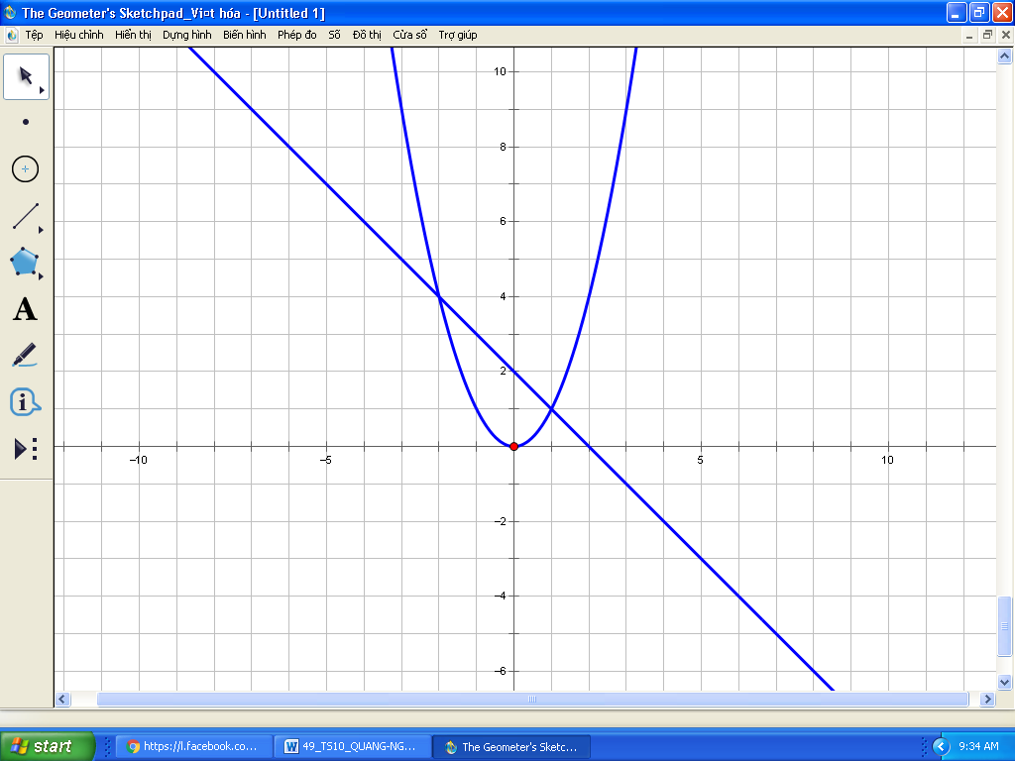

b) Phương trình hđgđ của  và  : .

  .

+ 

+ 

Vậy , .

 là hình thang vuông có hai đáy  Đường cao 

Vậy  (đvdt).

1. (*2,0 điểm*).

1) Giải phương trình và hệ phương trình sau:

a) 

b) 

2) Cho phương trình bậc hai  ( là tham số).

a) Tìm  để phương trình có nghiệm  Tính nghiệm còn lại.

b) Tìm  để phương trình có hai nghiệm phân biệt  thỏa mãn hệ thức: 

**Lời giải**

1) a) 

  (do ).

 

Phương trình đã cho có hai nghiệm  và 

b)  

Vậy hệ đã cho có một nghiệm 

2) Cho phương trình bậc hai  ( là tham số).

a) Pt có nghiệm 

Với , pt đã cho thành:  

Vậy với  , pt có nghiệm  và nghiệm còn lại là 

b) Tìm  để phương trình có hai nghiệm phân biệt  thỏa mãn hệ thức: 

Đk pt có hai nghiệm phân biệt 

Áp dụng hệ thức Vi-et ta có: 

Ta có   (thỏa *)

Vậy 

1. (*2,0 điểm*).

Một phòng họp có  chỗ ngồi được chia thành từng dãy, mỗi dãy có số chỗ ngồi như nhau. Vì có đến  người dự họp nên ban tổ chức phải kê thêm  dãy ghế, mỗi dãy ghế phải kê thêm  chỗ ngồi nữa thì vừa đủ. Hỏi lúc đầu ở phòng họp có bao nhiêu dãy ghế và mỗi dãy ghế có bao nhiêu chỗ ngồi?

**Lời giải**

Gọi  là số dãy ghế ban đầu

 là số chỗ ngồi mỗi dãy ban đầu.

ĐK: 

Theo đề ta có tổng số chỗ ngồi ban đầu là:  

Số người dự họp thực tế là:  

Thay  vào    

Thay  vào  suy ra:  

+  (loại)

+  suy ra 

Vậy ban đầu có  dãy ghế, mỗi dãy ghế có  chỗ ngồi.

1. (*3,5 điểm*).

Cho nửa đường tròn  đường kính . Một điểm  cố định thuộc đoạn thẳng   Đường thẳng  vuông góc với  tại  cắt nửa đường tròn đã cho tại . Trên cung  lấy điểm  bất kì  Tia  cắt đường thẳng  tại  đường thẳng  cắt nửa đường tròn tại  Gọi  là giao điểm của  và đường thẳng 

a) Chứng minh tứ giác  nội tiếp được đường tròn.

b) Chứng minh  điểm  thẳng hàng.

c) Tính giá trị của biểu thức  theo 

d) Đường tròn ngoại tiếp tam giác  cắt  tại  Chứng minh rằng khi  di động trên cung  thì độ dài đoạn thẳng  không đổi.

**Lời giải**



a) Chứng minh tứ giác  nội tiếp được đường tròn.



 (góc nội tiếp chắn cung nửa đường tròn)



Trong tứ giác  có tổng hai góc đối bằng  nên tứ giác  nội tiếp đường tròn.

b) Chứng minh  điểm  thẳng hàng.

Ta có  (góc nội tiếp chắn cung nửa đường tròn)

 là đường cao 

 có 2 đường cao  và  cắt nhau tại  là trực tâm của  đpcm.

c) Tính giá trị của biểu thức  theo 

Ta có  (góc nội tiếp chắn cung nửa đường tròn)

 vuông tại 

Áp dụng hệ thức lượng trong  vuông tại  ta có 

 (g-g)

Suy ra 

d) Đường tròn ngoại tiếp tam giác  cắt  tại  Chứng minh rằng khi  di động trên cung  thì độ dài đoạn thẳng  không đổi.

Ta có:  (góc nội tiếp cùng chắn cung  trong đường tròn )

 (cùng phụ ).

Suy ra  là phân giác 

 có  vừa là đường cao vừa là phân giác

 là trung điểm 

Do  cố định,  cho trước nên  không đổi.

1. Cho  là số thực dương lớn hơn  và 

Tính giá trị biểu thức 

**Lời giải**

Ta có: 

Ta có 







Người giải đề: Nguyễn Hoàng Hảo; fb: <https://www.facebook.com/hao.nguyenhoang.52>

Người phản biện: Hieu Trung